Educação em Saúde para Adolescentes Cumpridores de Medida Socioeducativa de Internação: Um Relato de Experiência

Health Education for Adolescent Compliant With Social-Educative Sentence: An Experience Report
Sílvia Camêlo de Albuquerque¹, Elismar de Souza Cavalcanti², Ana Caroliny Bezerra da Silva³, Dayanne Raphaela Cavalcanti de Barros⁴, Edjla Lais Gomes da Silva⁵
¹Mestranda em Enfermagem no Programa de Pós-Graduação da Universidade Federal de Pernambuco – UFPE, Docente da Autarquia de Ensino Superior de Arcoverde (AESA), Arcoverde-PE, Brasil. E-mail: silvia.albuquerque@aesa-cesa.br

²Pós-graduado em Terapia Intensiva, Docente da Autarquia de Ensino Superior de Arcoverde (AESA),Arcoverde-PE, Brasil. E-mail: elismar.cavalcanti@aesa-cesa.br

³Acadêmica do Curso de Bacharelado em Enfermagem na Autarquia de Ensino Superior de Arcoverde (AESA), Arcoverde-PE, Brasil. E-mail:anacarolinyy16@gmail.com

⁴Acadêmica do Curso de Bacharelado em Enfermagem na Autarquia de Ensino Superior de Arcoverde (AESA), Arcoverde-PE, Brasil. E-mail: dayannerapha_@outlook.com

⁵Acadêmica do Curso de Bacharelado em Enfermagem na Autarquia de Ensino Superior de Arcoverde (AESA), Arcoverde-PE, Brasil. E-mail: edjlagomes1209@gmail.com

Resumo
OBJETIVO: promover o direito à saúde previsto para adolescentes privados de liberdade pelo Estatuto da Criança e do Adolescente (ECA) e pela Lei 12.594/2012 através de da estratégia de educação em saúde. MÉTODO: Relato de experiência de um grupo de acadêmicos sobre intervenção educativa em saúde com roda de conversa e dinâmica que abordou as boas práticas de higiene corporal/mental e em saúde sexual, a prevenção e transmissão do HIV/AIDS, em um Centro de Atendimento Socioeducativo (CASE) com adolescentes do sexo masculino. RESULTADOS: promoção em saúde na perspectiva educativa emancipatória e crítico-reflexiva no enfrentamento às vulnerabilidades em condição de internato que ressaltou a corresponsabilidade na inclusão de práticas que minimizem os riscos de adoecimento por uma inadequada higiene corporal, atividades sexuais desprotegidas e/ou negligência à saúde mental. CONCLUSÃO: É possível promover saúde em um contexto de vulnerabilidade social a partir da mobilização de comportamentos conscientes para o cuidado de si.

Descritores: Adolescente, Educação em Saúde, Institucionalização

1. Introdução
Há singularidades nos aspectos biológicos, psicológicos, sociais, culturais e sexuais que permeiam a fase da adolescência e se entrelaçam ao processo de construção do sujeito enquanto ser humano social. A desigualdade no acesso aos direitos fundamentais como educação, saúde, convivência familiar e comunitária, dentre outros, pode desencadear prejuízos ao desenvolvimento psicossocial do adolescente, principalmente com a inclusão de comportamentos de risco como a violência e os delitos criminais.
A privação de liberdade é prevista como penalidade ao adolescente em contradição com a lei penal como medida socioeducativa prevista pelo Estatuto da Criança e do Adolescente (ECA)¹ e pela Lei nº 12.594/2012², esta prevê a organização de um Plano de Tratamento ao Interno, que constará, obrigatoriamente, entre outros itens, de medidas específicas de atenção integral à saúde.
Diante disso, considerando-se promover ações destinadas à melhoria do bem-estar geral e da saúde através do reforço da capacidade de autonomia individual no enfrentamento de situações no ambiente em que se vive, optou-se por utilizar a estratégia de educação em saúde com proposta dialógica e problematizadora fundamentada nos preceitos de Paulo Freire³, mediada por discentes do curso de bacharelado em enfermagem em um Centro de Atendimento Socioeducativo — CASE, para adolescentes privados de liberdade, como recurso intervencionista.
2. Materiais e Métodos
Trata-se de um relato de experiência que emerge de atividades acadêmicas desenvolvidas pelo grupo de bolsistas do Programa Pernambuco na Universidade ─ PROUNI-PE de períodos diversos da graduação em Enfermagem da Autarquia de Ensino Superior de Arcoverde (AESA), cujo objetivo é realizar atividades educativas ou extensionistas e científicas sob supervisão docente em escolas públicas ou instituições públicas e privadas.
A formação acadêmica dos bacharéis em Enfermagem da AESA também prevê a prática de ações de educação em saúde em diversos serviços e público, no terceiro período, com a disciplina de Práticas Educativas em Saúde.
O ponto inicial da atividade foi a visita dos discentes acompanhados da professora/orientadora ao CASE para conhecer a equipe, a instalação física, os serviços prestados e os adolescentes. Nesta ocasião, os docentes e a enfermeira que atuam na instituição delinearam os temas mais insurgentes para nortear a educação em saúde: práticas de higiene; Infecções Sexualmente Transmissíveis (IST’s); violências e uso de drogas lícitas e ilícitas. A gestora da unidade socioeducativa concedeu nesta data a autorização para o início da intervenção.
O processo de intervenção educativa em saúde foi planejado e realizado nos meses de agosto e setembro em três etapas: 1) visita ao serviço para conhecer a situação-problema; 2) planejamento ─ momento onde os acadêmicos e professora/orientadora definiram os temas, ocorre a pesquisa bibliográfica e elaboração do plano de ação; 3) intervenção na realidade ─ última etapa que consistiu na prática educativa de saúde junto aos adolescentes privados de liberdade na quadra esportiva do serviço seguindo todos os protocolos previstos sobre vacinação, uso de máscaras e distanciamento social por situação pandêmica da Covid-19.
Por se tratar de um relato de experiência, não houve a aplicação do Termo de Consentimento Livre e Esclarecido. Entretanto, foi solicitada a autorização prévia da gestora do serviço. Além disso, não será divulgado algum dado que possibilite identificar os adolescentes em regime de internação no cumprimento de medida socioeducativa, respeitando o preconizado pela Resolução 466/12 do Conselho Nacional de Ética em Pesquisa (CONEP).
3. Resultados e discussão
A prática educativa em saúde foi elaborada a partir do reconhecimento das necessidades de orientação em saúde nesse grupo de adolescentes e situação de vulnerabilidade.
Os temas definidos para abordagem no mês de setembro foram: higiene física/mental e em saúde sexual, a prevenção e transmissão do HIV/AIDS. A organização da atividade se deu através da construção dos objetivos, conteúdos, métodos, recursos e avaliação cabíveis ao processo de intervenção, a pesquisa em literatura científica endossou a elaboração. A proposta educativa produzida foi apresentada à enfermeira e docentes do serviço que consentiram e viabilizaram na data proposta os adolescentes para participação.
A primeira intervenção (24/09/21- Fig. 1) consistiu em uma apresentação visual com materiais utilizados para a higiene pessoal, com xampu, sabonete, creme dental e desodorante em ‘kits’ distribuídos para os adolescentes conforme as normas regimentais definidas pelo serviço. Além disto, papéis impressos com frases foram elaboradas e uma música foi utilizada para a discussão de cuidados com a saúde mental, após a leitura e contextualização das frases e ouvir a música, cuja letra foi impressa para os adolescentes o diálogo foi livre. Considerando a educação como uma prática educativa de caráter participativo e emancipatório⁴ e assim, relevante ao desenvolvimento de habilidades, pleno exercício da cidadania e do protagonismo juvenil⁵.
Figura 1- I Atividade Educativa em Saúde
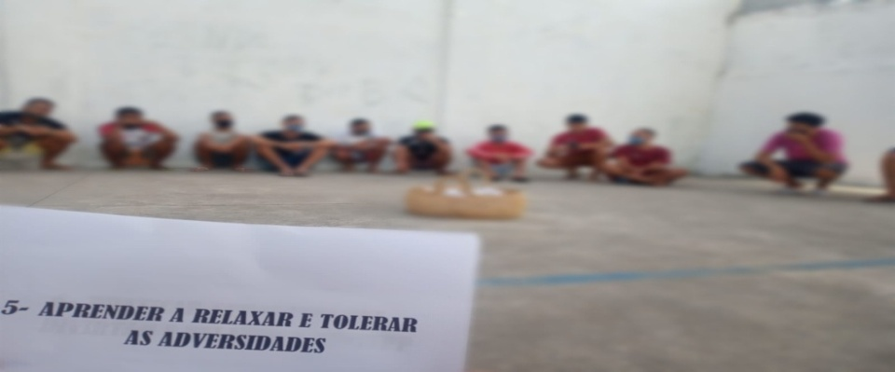
Fonte: Elaborada pelo autor
A segunda intervenção (30/09/21- Fig. 2) foi sobre a saúde sexual e reprodutiva, sendo abordadas a prevenção e transmissão do Vírus da Imunodeficiência Humana (HIV). A atividade se iniciou através de dinâmica com música para a socialização de tarjetas representando de forma fictícia a vivência em uma festa e relação sexual com as trocas de tarjetas cujos desenhos significavam relações com e sem preservativo e uma IST. Em seguida, houve perguntas sobre transmissibilidade que os adolescentes afirmavam se eram verdadeiras ou falsas, e por fim a apresentação dos preservativos masculino e feminino, com orientações sobre manuseio e uso correto dos mesmos para viabilizar o conhecimento sobre contaminação e prevenção do HIV.
O método de abordagem desses temas é importante para promover além do conhecimento, o aprimoramento dos processos comunicativos sobre sexualidades entre os adolescentes e seus familiares, grupo de pares, comunidade e demais serviços que prestam assistência à saúde sexual⁶.
Figura 2 – II Atividade Educativa em Saúde
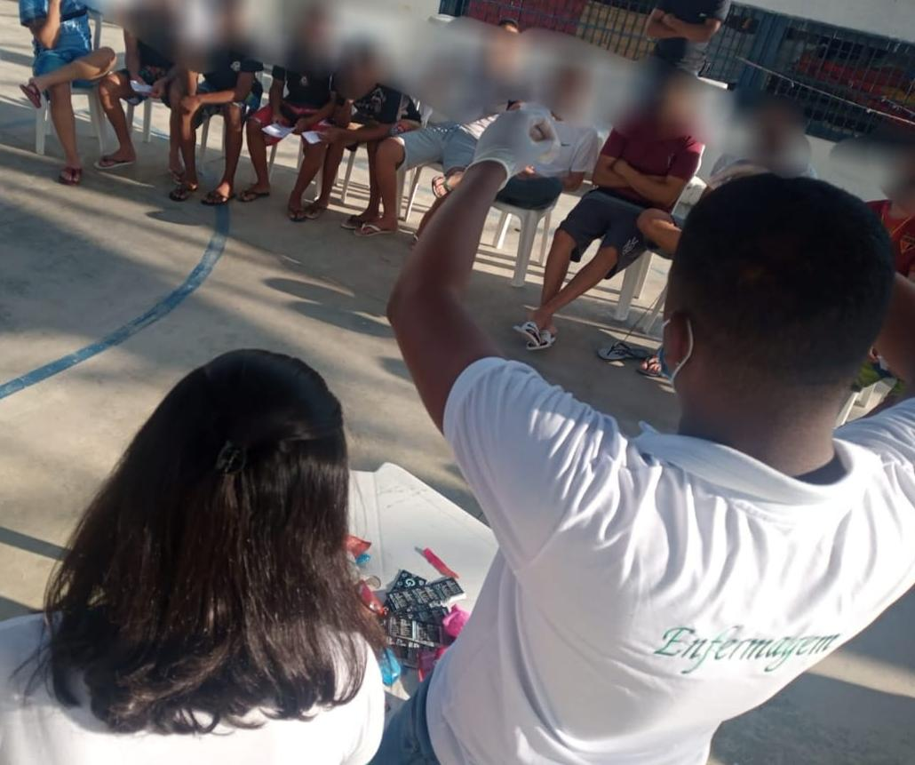
Fonte: Elaborada pelo autor
4. Considerações finais
A prática educativa com adolescentes privados de liberdade em um contexto de vulnerabilidade e estigmatização oportunizaram aos acadêmicos de enfermagem um espaço de vivência ampliada com a inclusão de aspectos sociais a execução do cuidado. Oportunizou o contato com estratégias de práticas educativas em grupo e uso de metodologias como as rodas de conversa, música e diálogo.
Atividades em grupo de educação em saúde com abordagem problematizadora e com foco na realidade em que se está inserido possibilitam sensibilização, conscientização e mobilização para a execução de comportamentos conscientes de cuidado e prevenção intencional de agravos à saúde.

Referências

1. Brasil. Lei nº 8.069, de 13 de julho de 1990. Estatuto da Criança e do Adolescente. Brasília: Ministério da Justiça, 1990. Disponível em: http://planalto.gov.br/ccivil_03/leis/L8069.htm.

2. Brasil. Lei no 12.594, de 18 de janeiro de 2012. Sistema Nacional de Atendimento Socioeducativo (Sinase), regulamenta a execução de medidas socioeducativas destinadas a adolescente que pratique ato infracional. Brasília: Casa Civil, 2012. Disponível em: <http://www.planalto.gov.br/ccivil_03/_ato2011-2014/2012/lei/ll2594.htm>

3. Freire, P. Pedagogia do Oprimido. 17 ed. Rio de Janeiro: Paz e Terra; 1987. 107 p.

4. Salci MA, Maceno P, Rozza SG, Silva DMGV, Boehs AE, HeidemannI TSB. Educação em saúde e suas perspectivas teóricas: algumas reflexões. Texto Contexto Enferm. 2013; 22(1):224-30.

5. Gurgel MGI, Alves MDS, Moura, ERF, Pinheiro PNC, Rego RMV. Desenvolvimento de habilidades: estratégia de promoção da saúde e prevenção da gravidez na adolescência. Rev Gaúcha Enferm. 2010; 31(4):640-6.

6. Salum GB; Monteiro LAS. Educação em saúde para adolescentes na escola: um relato de experiência. Rev Mineira Enferm. 2015; 19(2):246-51.

